РАЗВЛЕЧЕНИЕ «В гости к бабушке Арине» - II мл.гр.
В зале не громко звучит веселая музыка. Воспитатель приглашает детей в зал. Дети «едут на машине» топающим шагом.
ВЕД-АЯ: Ехали мы, ехали,
До угла доехали.
Глазки, глазки,
Вы проснулись?
Ручки, ручки,
А вы проснулись?
(пальчиковая гимнастика)
1- 2- 3- 4- 5.
Вышли пальчик гулять.
1-2-3-4-5
В домик спрятались опять.
Только утром Таня встанет,
Танцевать Танюшу тянет.
- Что тут долго объяснять,
Таня любит танцевать.
ТАНЕЦ «ПОССОРИЛИСЬ – ПОМИРИТЕСЬ»
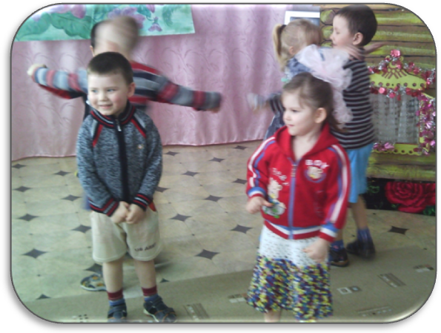
ВЕД -АЯ: Мы сегодня с вами в гости к бабушке Арине собрались. А на чем поедем?
ДЕТИ: На лошадке.
ВЕД-АЯ: Я люблю свою лошадку,
Причешу ей шерстку гладко,
Гребешком приглажу хвостик
И верхом поеду в гости.
ПЕСНЯ «ЛОШАДКА»
ВЕД-АЯ: Ехали, мы ехали,
До домика доехали.
Тук-тук, теремок,
Кто в теремочке живет?
Выходит бабушка Арина. Здоровается с детьми, гладит их по головке, приговаривая русские потешки:
Наши детки в дому,
Что оладушки в меду!
Что оладушки в меду!
Сладки яблоки в саду!

Ой, ты мой сыночек,
Пшеничный колосочек!
Лазоревый цветочек!
Сиреневый кусточек!
Ах, ты моя девочка,
Золотая белочка!
Сладкая конфеточка!
Сиреневая веточка!

Не плачь, не плачь, детка,
Прискачет к тебе белка,
Принесет орешки
Для Машиной потешки,
Если будешь плакать,
Дадим худой лапоть!

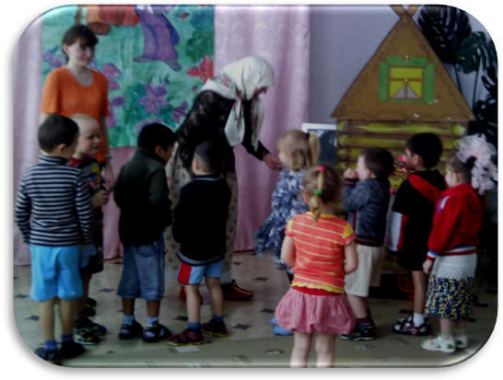

Бабушка рассказывает, что она не одна живет в деревне, а с ней много друзей.
Б. АРИНА: А кто со мной живет, отгадайте сами:
Куд-куда? Куд-куда?
Все скорей ко мне сюда!
Не ходите далеко,
Ко-ко-ко! Ко-ко-ко! (Курочка)
ИНСЦЕНИРОВКА ПЕСНИ «ЦЫПЛЯТА».

Б. АРИНА: Чик-чирик, и у ограды
Сел пугливо на репей,
Отгадайте-ка, ребята,
Что за птичка?
ДЕТИ: Воробей.
Б. АРИНА: А как воробей поет свою песенку?
ДЕТИ: Чик-чирик!
ПЕСНЯ «ВОРОБЕЙ»
ВЕД-АЯ: А давайте поиграем в игру?
ИГРА «ВОРОБУШКИ И АВТОМОБИЛЬ»
Б. АРИНА: А еще у меня живет
Коза рогатая.
Она ножками стучит,
По –козлиному кричит: «Ме-е-е»
Кто каши не ест?
Молока не пьет? –
Забодает, забодает.
ВЕД-АЯ: У нас детки все хорошие и хорошо кушают.
ИГРА «КОЗЕЛ И ДЕТИ»
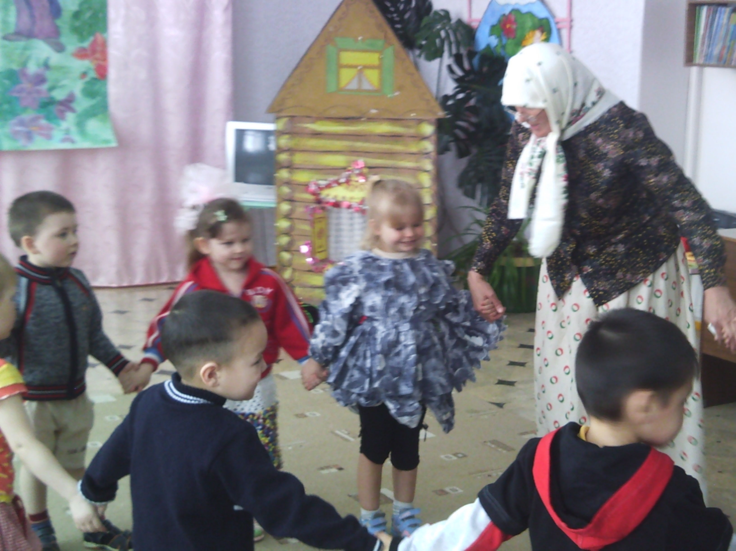

ВЕД-АЯ: Хорошо в гостях,
Но нам пора домой.
Спасибо, бабушка Арина,
Тебе за веселье.
Б. АРИНА: Я рада была вас видеть.
Вот вам от меня гостинцы. До свидания!
Бабушка раздает гостинцы и уходит в домик. Дети «на лошадке скачут» в группу.

